Pembuatan Aplikasi Entry Data Menggunakan Java Desktop (GUI) di SDN 1 Sukatani
Farrel Rakha Annafi¹, Nuur Wachid Abdul Majid²

farrelrakha@upi.edu
¹Pendidikan Sistem dan Teknologi Informasi, Universitas Pendidikan Indonesia, Purwakarta, Indonesia
²Pendidikan Sistem dan Teknologi Informasi, Universitas Pendidikan Indonesia, Purwakarta, Indonesia
Abstract: The rapid development of technology affects every aspect of human life. Service and data management at SDN 1 Sukatani still uses the manual method, namely entering data for teaching staff and students so that it is less effective and efficient. The purpose of this research is to design, develop, and implement a data entry application to assist the data management process for teaching staff and students by implementing the data using an information system based on Java Netbeans IDE. The design of this data entry application uses the System Development Life Cycle (SDLC) development method with a prototyping model. Using Netbeans IDE 12.3 software in the programming process using the Java programming language and using phpMyAdmin for the database and using the Jar2Exe Wizard 2.5 application to convert from programming language to android application form as a tool for making data entry applications. In this desktop-based data entry application research, it is hoped that it can help the school at SDN 1 Sukatani in carrying out the process of finding data, entering data, and changing data for educators and students, educators and students.

1. Pendahuluan
Kemajuan teknologi dan meningkatnya permintaan informasi saat ini membutuhkan layanan pengolahan data yang sangat cepat dan akurat. Kemajuan teknologi informasi memberikan akses yang cepat, efisien dan akurat terhadap data atau informasi yang tersedia. Perkembangan ilmu pengetahuan dan teknologi berkontribusi pada pengembangan sistem pendataan berbasis teknologi informasi. Hal ini juga berlaku untuk sekolah dalam pengelolaan entry data dengan mendaftarkan tenaga pendidik dan peserta didik.
Berdasarkan hasil observasi ditemukan masalah pada SD Negeri 1 Sukatani dalam pengolahan data untuk pendataan sekolah seperti pencatatan tenaga pendidik dan peserta didik masih menggunakan cara yang manual dengan menggunakan pencatatan pada buku. Sehingga data yang dicatat belum terkomputerisasi dengan baik sehingga membutuhkan waktu yang cukup lama dan banyaknya tenaga yang dikeluarkan untuk melakukan proses penulisan data.
Layanan yang masih menggunakan proses pendataan manual memperlambat proses pengelolaan dan menimbulkan ketidakpuasan terhadap pihak atasan sendiri. Untuk itu, disini penulis memberikan solusi agar proses pengolahan data menjadi lebih efisien, praktis, dan lebih terkomputerisasi yaitu dengan diperlukan aplikasi entry data yang lebih baik untuk mengatasi permasalahan yang ada. Oleh karena itu, aplikasi ini diharapkan dapat bermanfaat dalam menjalankan proses adminitrasi menjadi lebih optimal dengan sistem pengolahan data khususnya untuk tenaga pendidik dan peserta didik menjadi lebih cepat dan tepat bagi pihak administrasi.
Adapun tujuan dari penelitian ini adalah merancang sebuah aplikasi system administrasi entry data untuk mendata tenaga pendidik dan peserta didik di SD Negeri 1 Sukatani untuk mencapai hasil yang cepat, tepat dan akurat serta digunakan secara berkelanjutan. Mengurangi tingkat kesalahan penginputan data dan pengecekan data.

2. Metode
- Metode Pengumpulan Data
Dalam penyusunan penelitian ini penulis mengambil objek penelitian pada SDN 1 Sukatani dengan menggunakan metode pengumpulan data observasi pada sekolah tersebut secara langsung.
- Metode Analisis Data
Dalam penelitian ini, setelah data dikumpulkan kemudian data akan dianalisis menggunakan metode deskriptif. Kemudian untuk pengembangan aplikasinya menggunakan metode pengembangan SDLC (Systems Life Cycle) dengan metode yang digunakan yaitu prototype.
- Langkah-Langkah Penelitian
Dalam penelitian ini dimulai dengan proses pengumpulan data dengan cara observasi, kemudian dilanjutkan dengan melakukan analisis data, kemudian dilanjutkan dengan melakukan analisis kebutuhan untuk aplikasi. Setelah itu dilakukan proses prototyping aplikasi. Setelah proses pembuatan aplikasi selesai, selanjutnya dilakukan sosialisasi kepada pihak sekolah.

3. Hasil dan Pembahasan
- Entity Relationship Diagram (ERD)
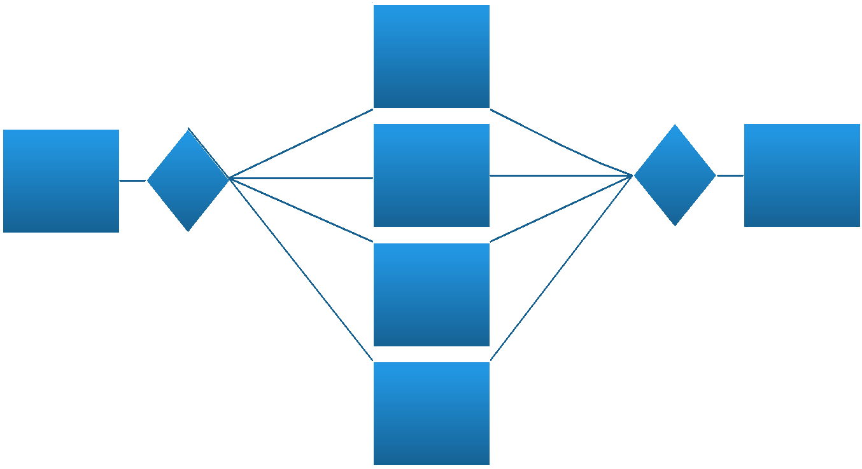
Paparkan hasil dan pembahasan secara terstruktur. Pembahasan dilengkapi dengan penguatan/perbandingan/disandingkan dengan penelitian lainnya yang relevan, sehingga terlihat bahwa hasil penelitian diangkat ke dalam diskursus yang lebih luas. Tidak diperkenankan membuat paragraf yang hanya memuat satu kalimat, minimal dua kalimat. Berikut gambar ERD Aplikasi Entry Data SDN 1 Sukatani.

Gambar 1. ERD Aplikasi Entry Data SDN 1 Sukatani

- Use Case Diagram
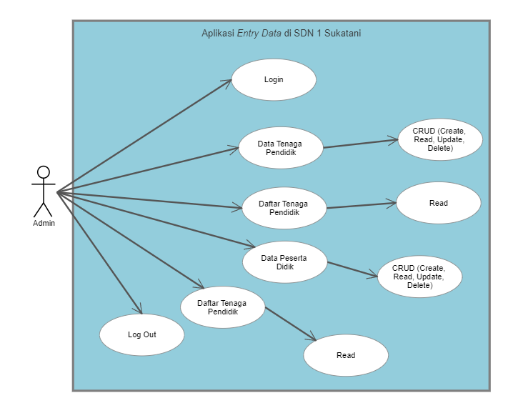
Menurut pendapat para ahli, Entity Relationship Diagram (ERD) adalah diagram yang digunakan untuk merancang database, yang digunakan untuk menunjukkan objek yang terlihat atau hubungan atau hubungan antara objek dan propertinya. Berikut gambar Use Case Aplikasi Entry Data SDN 1 Sukatani.
Gambar 2. Use Case Aplikasi Entry Data SDN 1 Sukatani

- Tampilan Aplikasi
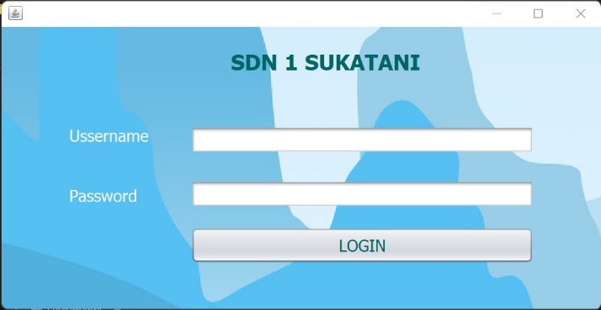
Selanjutnya penulis membuat aplikasi menggunakan software apache netbeans IDE java dan database mysql. Berikut ini tampilan dari halaman login.

Gambar 3. Tampilan halaman login Aplikasi Entry Data SDN 1 Sukatani

Pada pembuatan aplikasi Entry Data di SD Negeri 1 Sukatani ini, untuk tampilan awal aplikasi menampilkan halaman login yang berfungsi untuk admin memasuki halaman selanjutnya. Pada halaman ini berisi username dan password yang dimiliki oleh admin untuk login menuju halaman utama dari aplikasi. Selanjutnya berikut ini tampilan dari halaman data tenaga pendidik.

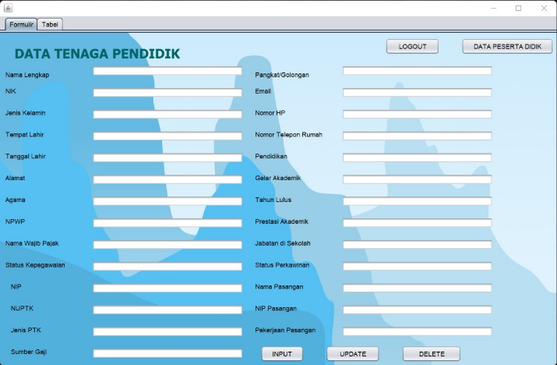
Gambar 4. Tampilan halaman Data Tenaga Pendidik Aplikasi Entry Data SDN 1 Sukatani

Pada tampilan selanjutnya setelah halaman login menampilkan halaman data tenaga pendidik. Pada halaman ini digunakan untuk melakukan proses CRUD (Create, Read, Update, Delete) untuk mendata tenaga pendidik dengan disediakan button action jika kita sudah melakukan proses pendataan. Selanjutnya terdapat halaman tabel untuk menuju ke halaman data tenaga pendidik.
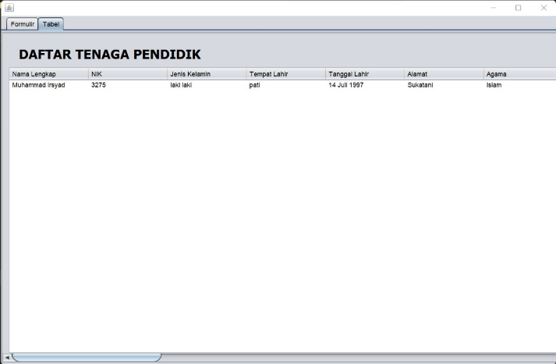
Pada halaman ini juga terdapat button logout yang digunakan untuk keluar dari halaman ini menuju halaman awal yaitu halaman login. Selanjutnya terdapat pula button data peserta didik untuk menuju ke halaman data peserta didik. Selanjutnya berikut ini tampilan dari halaman daftar tenaga pendidik.

Gambar 5. Tampilan halaman Daftar Tenaga Pendidik Aplikasi Entry Data SDN 1 Sukatani
Selanjutnya terdapat halaman daftar tenaga pendidik. Untuk menuju ke halaman daftar tenaga pendidik ini, perlu adanya action button yang disediakan pada halaman data tenaga pendidik sebelumnya, Pada halaman ini terdapat daftar dari hasil pendataan yang telah dilakukan pada halaman data tenaga pendidik.
Pada halaman ini, admin hanya dapat melakukan proses pembacaan data yang masuk dari proses penginputan dari halaman data tenaga pendidik saja. Untuk melihat bagian data yang lain, digunakan horizontal scrolling yang telah disediakan pada aplikasi. Selanjutnya berikut ini tampilan dari halaman data peserta didik.
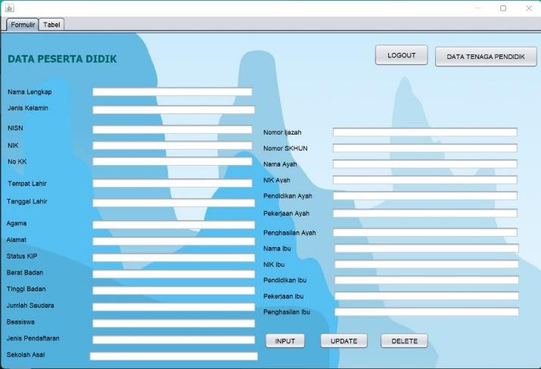
Gambar 6. Tampilan halaman Data Peserta Didik Aplikasi Entry Data SDN 1 Sukatani
Tampilan selanjutnya adalah halaman data peserta didik. Pada halaman ini sama seperti halaman data tenaga pendidik yang digunakan untuk melakukan proses CRUD (Create, Read, Update, Delete) untuk mendata peserta didik dengan disediakan button action jika kita sudah melakukan proses pendataan. Selanjutnya terdapat halaman tabel untuk menuju ke halaman data peserta didik.
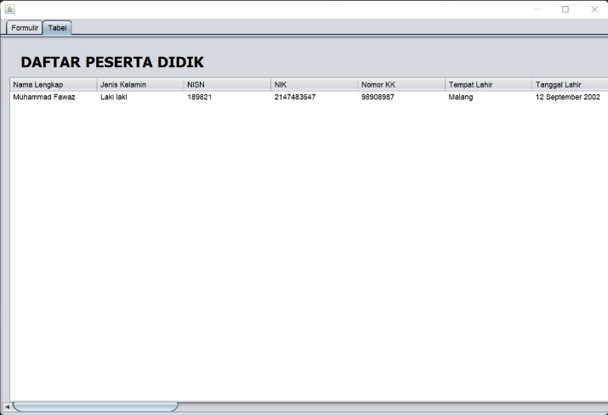
Pada halaman ini juga terdapat button logout sama seperti pada halaman data tenaga pendidik yang digunakan untuk keluar dari halaman ini menuju halaman awal yaitu halaman login. Selanjutnya terdapat pula button data tenaga pendidik untuk menuju ke halaman data tenaga pendidik. Selanjutnya berikut ini tampilan dari halaman daftar peserta didik.

Gambar 7. Tampilan halaman Daftar Peserta Didik Aplikasi Entry Data SDN 1 Sukatani
Selanjutnya untuk tampilan terakhir yang terdapat pada aplikasi Entry Data adalah halaman daftar peserta didik. Untuk menuju ke halaman daftar peserta didik ini, perlu adanya action button yang disediakan pada halaman data tenaga pendidik sebelumnya, Pada halaman ini terdapat daftar dari hasil pendataan yang telah dilakukan pada halaman data peserta didik.
Pada halaman ini, admin hanya dapat melakukan proses pembacaan data yang masuk dari proses penginputan dari halaman data peserta didik saja. Untuk melihat bagian data yang lain, digunakan horizontal scrolling yang telah disediakan pada aplikasi. Dalam action button setiap button diberi reaksi maka akan memberikan reaksi seperti option pane pada setiap aksinya.

4. Simpulan
Setelah memahami dan menganalisa secara seksama terhadap masalah yang terjadi pada SD Negeri 1 Sukatani tentang pembuatan aplikasi Entry Data berbasis desktop untuk mendata tenaga pendidik dan peserta didik maka dapat disimpulkan dengan aplikasi Entry Data berbasis desktop pada SD Negeri 1 Sukatani yang telah dibuat oleh peneliti menggunakan bahasa pemrograman Java dengan database MYSQL diharapkan dapat mempermudah dalam proses mencari data, proses memasukkan data, dan proses perubahan data pada tenaga pendidik dan peserta didik, khususnya pada bagian pendataan sehingga dapat mengurangi terjadinya kesalahan dan mempermudah petugas administrasi dan lebih akurat serta dapat menciptakan keamanan dalam proses penyimpanan sehingga lebih terjaga dengan baik.

5. Referensi
- Lendacky, A., Voloshin, A., & Benmokhtar, F. (2016, September). Implementing a Java Based GUI for RICH Detector Analysis. In APS Division of Nuclear Physics Meeting Abstracts (Vol. 2016, pp. EA-089).
- Norris, M., Fetler, B., Marchant, J., & Johnson, B. A. (2016). NMRFx Processor: a cross-platform NMR data processing program. Journal of biomolecular NMR, 65(3), 205-216.
- Fähnrich, A., Krebbel, M., Decker, N., Leucker, M., Lange, F. D., Kalies, K., & Möller, S. (2017). ClonoCalc and ClonoPlot: immune repertoire analysis from raw files to publication figures with graphical user interface. BMC bioinformatics, 18(1), 1-6.
- Mozgovoy, M., & Pyshkin, E. (2017, March). Unity application testing automation with appium and image recognition. In International Conference on Tools and Methods for Program Analysis (pp. 139-150). Springer, Cham.
- Tanci, C., Tosti, G., Antolini, E., Gambini, G. F., Bruno, P., Canestrari, R., ... & Scuderi, S. (2016, August). Software design and code generation for the engineering graphical user interface of the ASTRI SST-2M prototype for the Cherenkov Telescope Array. In Software and Cyberinfrastructure for Astronomy IV (Vol. 9913, p. 99133X). International Society for Optics and Photonics.
- Kowalczyk, R., Turczyński, Ł., & Żyła, K. (2016). Comparison of App Inventor 2 and Java in creating personal applications for Android on example of a notepad. Advances in Science and Technology. Research Journal, 10(31).
- Flatscher, R. G. (2017, April). JavaFX for ooRexx–Creating Powerful Portable GUIs for ooRexx. In Proceedings of the “The 2017 International Rexx Symposium”, Amsterdam, The Netherlands.
- Dorathy, I., & Chandrasekaran, M. (2018). Simulation tools for mobile ad hoc networks: a survey. Journal of applied research and technology, 16(5), 437-445.
- Okoyeigbo, O., Agboje, E., Omuabor, E., Samson, U. A., & Orimogunje, A. (2020). Design and implementation of a java based virtual laboratory for data communication simulation. International Journal of Electrical and Computer Engineering (IJECE), 10(6), 5883.
- Király, S., Nehéz, K., & Hornyák, O. (2017). Some aspects of grading Java code submissions in MOOCs. Research in Learning Technology, 25.

